บทที่ 4
ผลการดำเนินงาน
บทนี้นำเสนอผลการพัฒนาระบบ E-Filing ISO 9001 ในขอบเขตระบบทดลองขั้นต่ำ (MVP) และผลการตรวจสอบที่มีหลักฐานรองรับ โดยแยกผลการทำงานที่ตรวจผ่าน API และการทดสอบอัตโนมัติออกจากการตรวจรับผ่านหน้าจอจริงซึ่งยังไม่เสร็จสมบูรณ์ ข้อมูลสถานะและจำนวนที่กล่าวถึงในบทนี้อ้างอิงผลตรวจที่บันทึกไว้ถึงวันที่ 22 กันยายน 2569 มิใช่ผลการใช้งานจริงในองค์กรหรือผลรับรองเพื่อเปิดใช้งานจริง
4.1 ผลการพัฒนาระบบ
4.1.1 ภาพรวมระบบที่ได้
ผลที่ได้เป็นเว็บแอปพลิเคชัน E-Filing ระบบเดียวที่ใช้ข้อมูลบัญชี สิทธิ์ เอกสาร และหลักฐานร่วมกันระหว่างงานเอกสารควบคุม การดำเนินคำขอเอกสาร การรับทราบ บันทึกหลักฐาน การตรวจติดตาม การแก้ไขข้อบกพร่อง และการติดตามข้อมูลสรุป ขอบเขตที่พัฒนาแล้วสรุปในตารางที่ 4.1 การระบุว่าโมดูลทำงานได้ในที่นี้หมายถึงความสามารถที่มีหลักฐานการทดสอบระดับระบบ/API รองรับ ไม่ได้หมายความว่าทุกหน้าจอผ่านการตรวจรับโดยผู้ใช้แล้ว
ตารางที่ 4.1 ผลการพัฒนาโมดูลในขอบเขต MVP
ส่วนของระบบ | ผลที่พัฒนาและตรวจสอบได้ | ขอบเขตของผล
บัญชีและสิทธิ์ | เข้าสู่ระบบ แยกบทบาท และจำกัดการเรียกใช้เมนู/API ตามสิทธิ์ | ใช้บัญชีสาธิต; ยังไม่ใช่การยืนยันความพร้อมด้านการจัดการตัวตนและเซสชันสำหรับ production
เอกสารควบคุม | ทะเบียนเอกสาร ฉบับเอกสาร รายละเอียด และไฟล์ PDF ที่ดาวน์โหลดได้ | ส่วนติดต่อผู้ใช้ปัจจุบันใช้การดาวน์โหลด PDF ไม่อ้างว่าแสดงตัวอย่าง PDF ในหน้าเว็บ
DAR | คำขอเอกสารใหม่/แก้ไข การตรวจรับ ทบทวน อนุมัติ ประกาศใช้ แจกจ่าย/เรียกคืน และตรวจเงื่อนไขก่อนปิดคำขอ | ลำดับผู้ทบทวนและผู้อนุมัติแตกต่างตามประเภทเอกสารที่รองรับ
การรับทราบเอกสาร | มอบหมายผู้รับทราบและบันทึกการยืนยันด้วยบัญชีของผู้รับที่ผูกกับฉบับเอกสาร | ไม่รวมการแจ้งเตือนภายนอก
Records/Evidence | สร้าง แก้ไข ค้นหา และดู Record รวมถึงอัปโหลด/ดาวน์โหลดไฟล์หลักฐานและใช้อ้างอิงในงานที่เกี่ยวข้อง | มีการตรวจสิทธิ์และชนิดไฟล์ตามขอบเขตที่ทดสอบ
Audit/Finding | บันทึกรอบตรวจ ทีม ขอบเขต/เกณฑ์ และประเด็นที่พบพร้อมเอกสาร Record และหลักฐานอ้างอิง | ตรวจข้อจำกัดความเป็นอิสระของผู้ตรวจและข้อยกเว้นที่ต้องให้เหตุผล
CAR/NCR | ดำเนินการแก้ไข วางแผน อนุมัติ บันทึกผลและหลักฐาน แล้วตรวจประสิทธิผล | สิ้นสุดผลที่ยืนยันแล้วที่ PENDING_CLOSURE; ยังไม่มีผลการปิดใบจริง
Dashboard | สรุปข้อมูลหกหมวดด้วยการ์ด รายการ และแผนภูมิพื้นฐานตามขอบเขตสิทธิ์ | ไม่รวมการวิเคราะห์ขั้นสูงหรือส่งออกรายงาน

4.1.2 ผลด้านการเข้าสู่ระบบและเอกสารควบคุม
ระบบรองรับการเข้าสู่ระบบด้วยบัญชีสาธิตและแสดงเมนูตามบทบาท ผลทดสอบครอบคลุมบัญชีสาธิต 14 บัญชีและคู่การเข้าถึงเมนู/API 98 คู่ รวมถึงการปฏิเสธผู้ไม่เข้าสู่ระบบและคำขอที่อ้างตัวตนไม่ถูกต้อง ผลดังกล่าวเป็นการตรวจการควบคุมสิทธิ์ในสภาพแวดล้อมทดสอบ มิใช่ผลรับรองความปลอดภัยสำหรับการใช้งาน production
ส่วนเอกสารควบคุมแสดงทะเบียน รายละเอียด และฉบับเอกสารที่ใช้ร่วมกับโมดูลอื่นได้ ผู้มีสิทธิ์สามารถดาวน์โหลดไฟล์ PDF ของฉบับที่เข้าถึงได้ การตรวจข้อมูลชุดปัจจุบันพบเอกสารควบคุม 295 รายการ โดยมีไฟล์ PDF ต้นฉบับและไฟล์ที่จัดเก็บ 296 ไฟล์ต่อชุด เนื่องจากจำนวนไฟล์ไม่จำเป็นต้องเท่ากับจำนวนเอกสาร ผลตรวจความครบถ้วนของชุดนี้กล่าวเพิ่มเติมในหัวข้อ 4.2.3 จำนวนดังกล่าวเป็นภาพของชุดข้อมูล ณ วันที่ตรวจ ไม่ใช่จำนวนเอกสารที่สร้างจากการทดลองวงจร DAR ในฐานข้อมูลปัจจุบัน
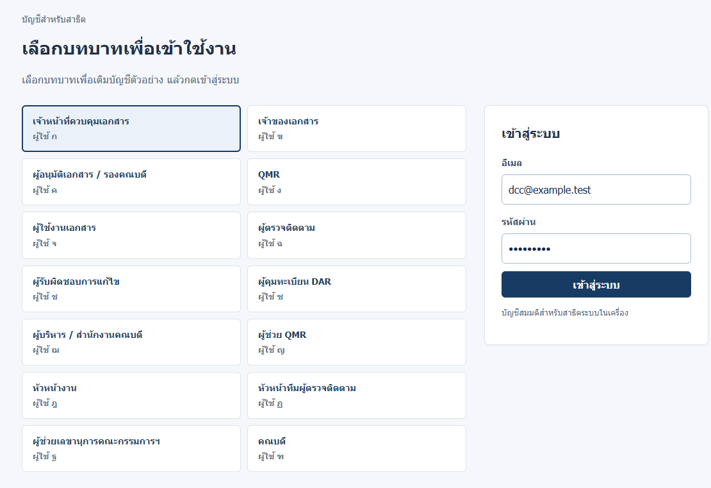
รูปที่ 4.1 หน้าเข้าสู่ระบบและเมนูของระบบ E-Filing

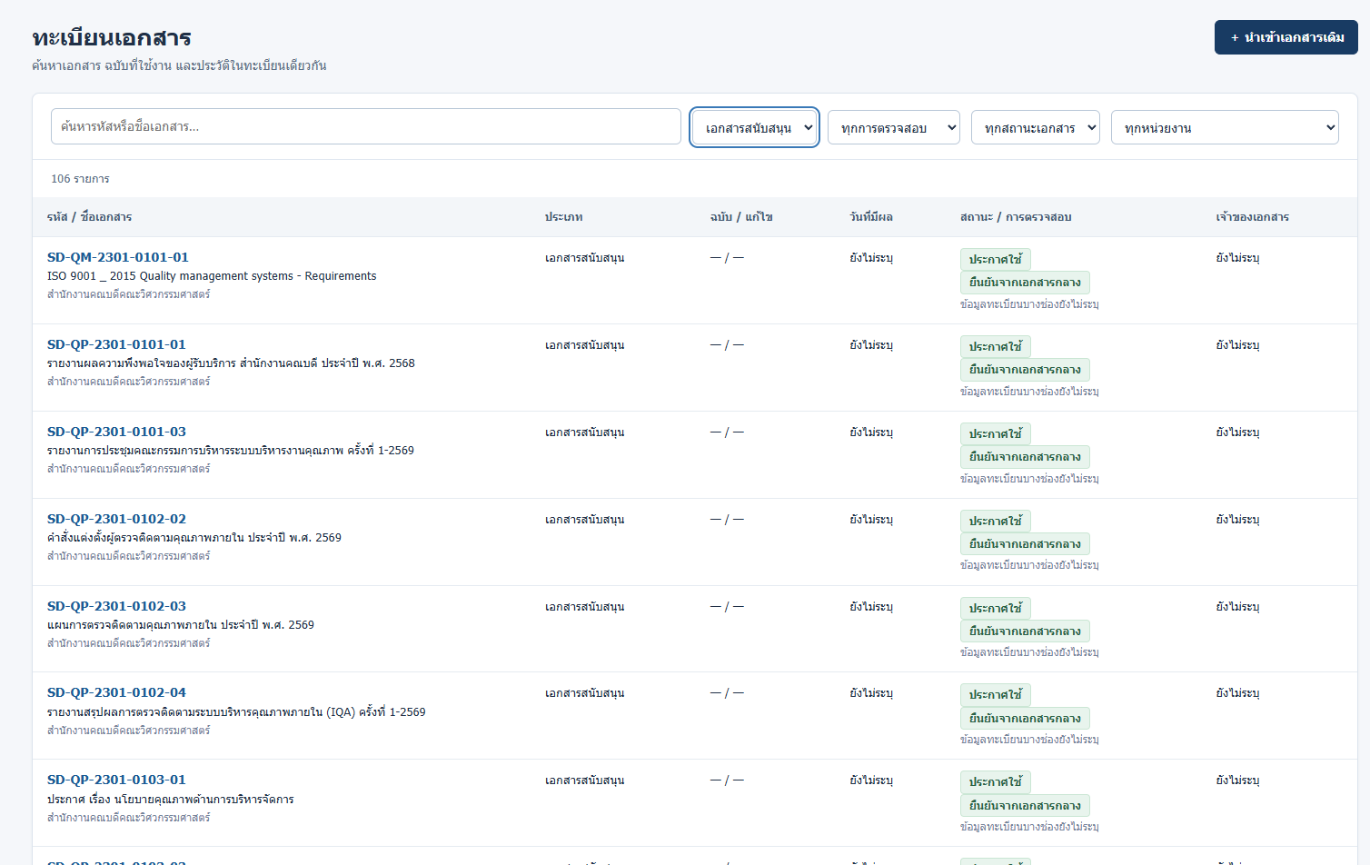
รูปที่ 4.2 ทะเบียนเอกสารควบคุม
4.1.3 ผลด้าน DAR และการรับทราบเอกสาร
ผลการทดสอบ DAR แสดงการเชื่อมตั้งแต่การยื่นคำขอเอกสารใหม่หรือแก้ไขเอกสารประเภท QM, QP, WI, SD และ FM ทีละเอกสาร/ฉบับ ไปจนถึงการตรวจรับ ทบทวน อนุมัติ ประกาศใช้ แจกจ่ายหรือเรียกคืน และตรวจความครบถ้วนก่อนปิดคำขอ เส้นทางของ QM ใช้ QMR ทบทวนและคณบดีอนุมัติ ส่วนเอกสารประเภทอื่นใช้รองคณบดีทบทวนและ QMR อนุมัติ ตามขอบเขตการทำงานที่ยืนยันไว้ ระบบเก็บประวัติการส่งกลับและเหตุการณ์ของลำดับงาน อีกทั้งทดสอบกรณีคำสั่งซ้ำ ข้อมูลต้นทางเปลี่ยน และไฟล์จำเป็นสูญหาย ซึ่งต้องไม่ข้ามขั้นหรือปิดคำขอโดยไม่มีหลักฐานที่ต้องใช้
เมื่อเอกสารฉบับที่เกี่ยวข้องพร้อมให้รับทราบ เจ้าหน้าที่ควบคุมเอกสารสามารถมอบหมายผู้ใช้ที่ยังใช้งานและมีสิทธิ์อ่านเอกสารนั้น ผู้รับต้องยืนยันด้วยบัญชีของตนเอง โดยผลรับทราบผูกกับฉบับเอกสาร ไม่โอนผลไปเป็นการรับทราบฉบับอื่นโดยอัตโนมัติ การทดสอบยืนยันการปฏิเสธการรับทราบซ้ำ คำสั่งพร้อมกันบางกรณี และกรณีเอกสารไม่อยู่ในสถานะที่รับทราบได้
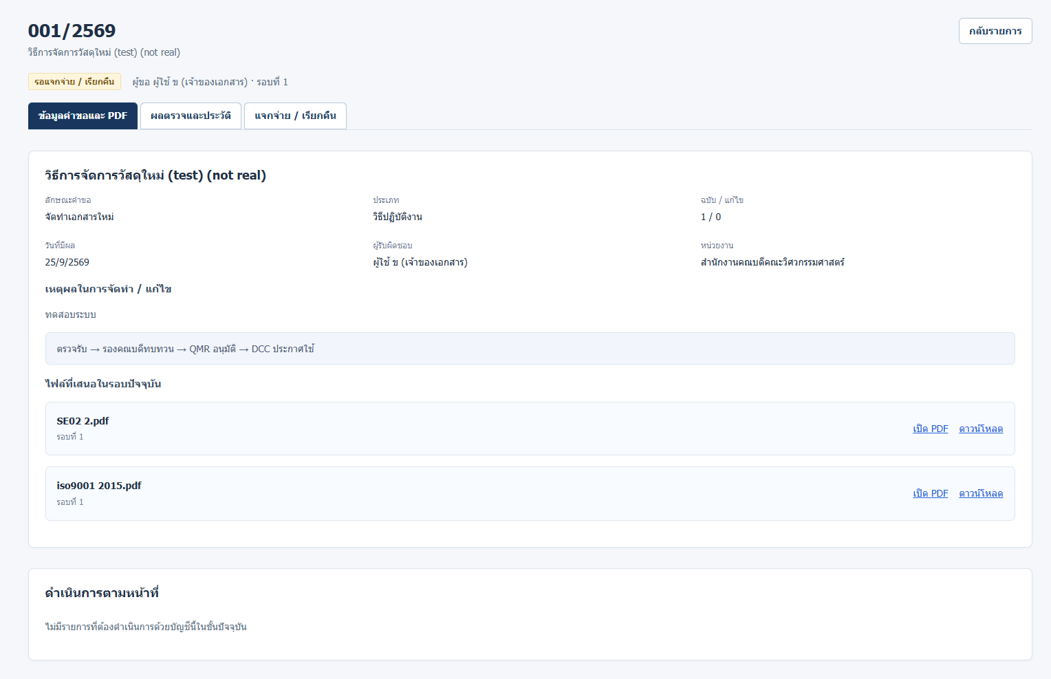รูปที่ 4.3 รายละเอียดคำขอเอกสาร DAR

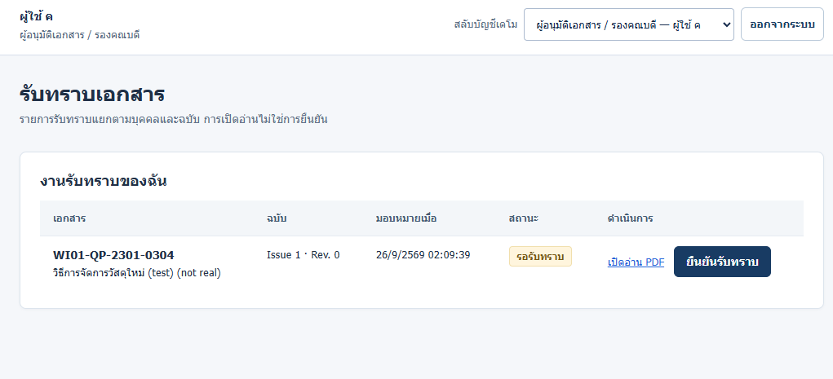รูปที่ 4.4 งานรับทราบเอกสาร
4.1.4 ผลด้าน Records/Evidence และ Audit/Finding
ระบบรองรับ Record สำหรับบันทึกข้อมูลการปฏิบัติงาน และ Evidence สำหรับไฟล์หรือข้อมูลที่ใช้ประกอบ Record หรือกระบวนการคุณภาพที่เกี่ยวข้อง ผลทดสอบครอบคลุมการสร้าง แก้ไข ค้นหา ดูรายละเอียด อัปโหลดและดาวน์โหลดไฟล์ การอ้างเอกสาร และการปฏิเสธข้อมูลอ้างอิงหรือไฟล์ที่ไม่ถูกต้อง การแยก Record ออกจากเอกสารควบคุมทำให้ผลการปฏิบัติงานถูกบันทึกและนำไปอ้างใน Finding หรือผลกิจกรรม CAR/NCR ได้ โดยไม่ต้องสร้างทะเบียนเอกสารควบคุมอีกชุดหนึ่ง
สำหรับงานตรวจติดตาม ระบบรองรับการกำหนดรอบตรวจ ทีม เกณฑ์และขอบเขต ตลอดจนบันทึก Finding พร้อมเอกสาร Record และไฟล์หลักฐานที่เกี่ยวข้อง การทดสอบตรวจการเข้าถึงตามสิทธิ์ ความเข้ากันของข้อมูลอ้างอิง และเงื่อนไขความเป็นอิสระของผู้ตรวจ กรณียกเว้นที่รองรับต้องมีเหตุผลประกอบ ไม่ใช่การเปิดสิทธิ์ให้ผู้ตรวจข้ามข้อจำกัดโดยทั่วไป ทั้งนี้ การมี Finding หลายแหล่งในระบบไม่ได้หมายความว่าทุกแหล่งหรือทุกประเภทประเด็นสามารถเปิด CAR/NCR ได้
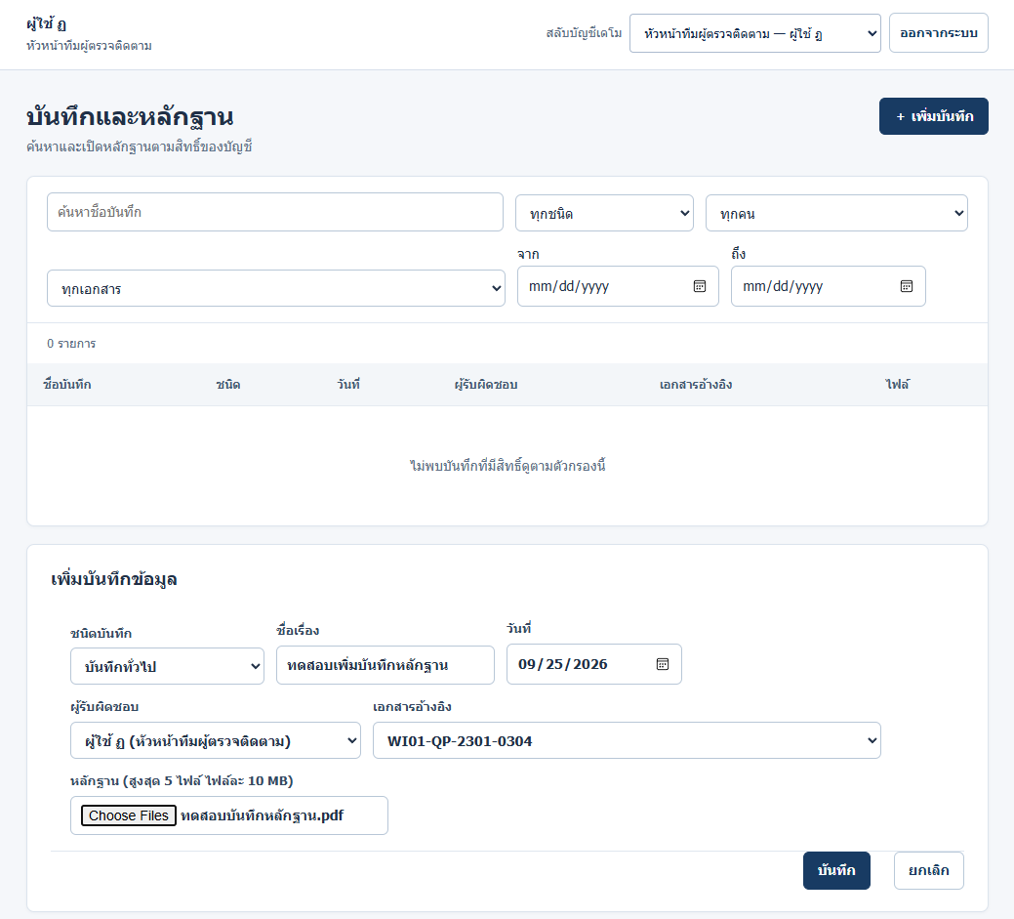
รูปที่ 4.5 รายละเอียด Record และหลักฐาน
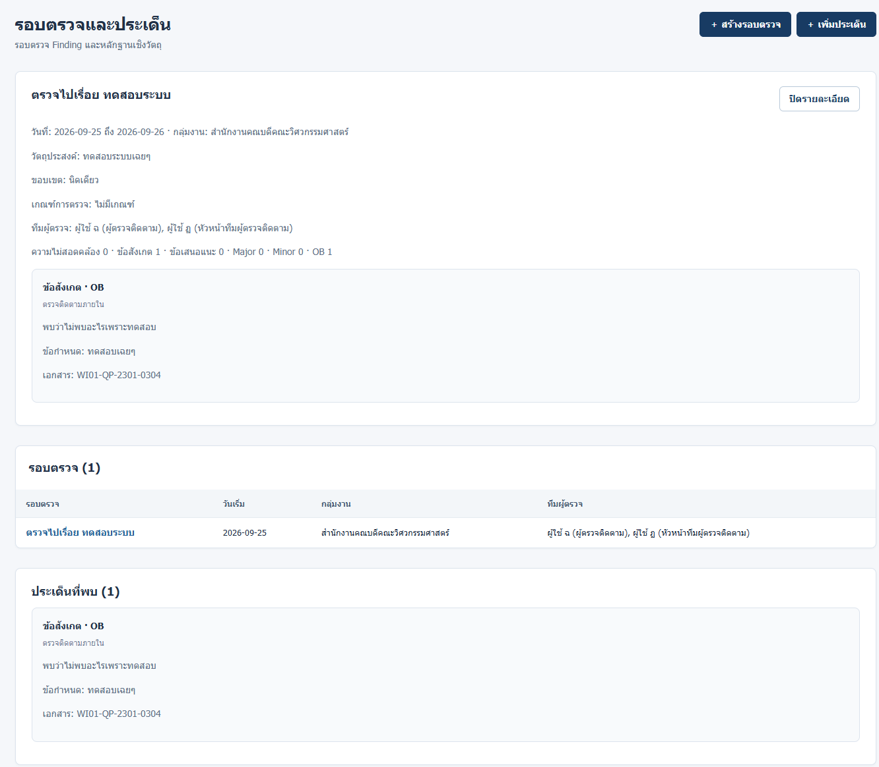รูปที่ 4.6 รายละเอียดการตรวจติดตามและประเด็นที่พบ

4.1.5 ผลด้าน CAR/NCR
เส้นทางที่ทดสอบแล้วเริ่มจาก Finding ประเภทไม่สอดคล้องที่มีแหล่งรองรับ โดย CAR เปิดจากการตรวจติดตามภายใน และ NCR เปิดจากการทบทวนฝ่ายบริหาร ระบบดำเนินการต่อได้ตั้งแต่การแก้ไขเฉพาะหน้า การวิเคราะห์สาเหตุและจัดทำแผน การอนุมัติแผนโดย QMR การบันทึกผลกิจกรรมและหลักฐาน ไปจนถึงการตรวจประสิทธิผลโดยผู้มีสิทธิ์ที่สัมพันธ์กับผู้แจ้ง Finding เดิม หากผลตรวจไม่ผ่าน งานกลับไปขั้นวิเคราะห์/วางแผนโดยเก็บประวัติฉบับไว้ หากตรวจผ่าน สถานะสุดท้ายที่ยืนยันจากการพัฒนาและทดสอบคือ PENDING_CLOSURE หรือรอปิดใบ ไม่ใช่สถานะปิดแล้ว
การทดสอบตรวจข้อจำกัดสำคัญ เช่น การเปิดใบซ้ำ การอนุมัติหรือการตรวจงานของตนเองโดยไม่มีสิทธิ์ สถานะไม่ถูกต้อง และการส่งตรวจทั้งที่ไฟล์หลักฐานจำเป็นหายไป ผลทดสอบ NCR ที่ผู้ตรวจเป็นผู้แจ้ง Finding ยืนยันการดำเนินถึง PENDING_CLOSURE และการปฏิเสธผู้รับผิดชอบที่พยายามตรวจงานตนเอง อย่างไรก็ดี กรณี DCC เป็นผู้แจ้ง Finding ยังไม่มีผู้ตรวจประสิทธิผลแทนที่ได้รับการยืนยัน และอำนาจปิด CAR/NCR ขั้นสุดท้ายยังไม่กำหนด จึงไม่รายงานว่าระบบดำเนินวงจรปิดใบครบแล้ว
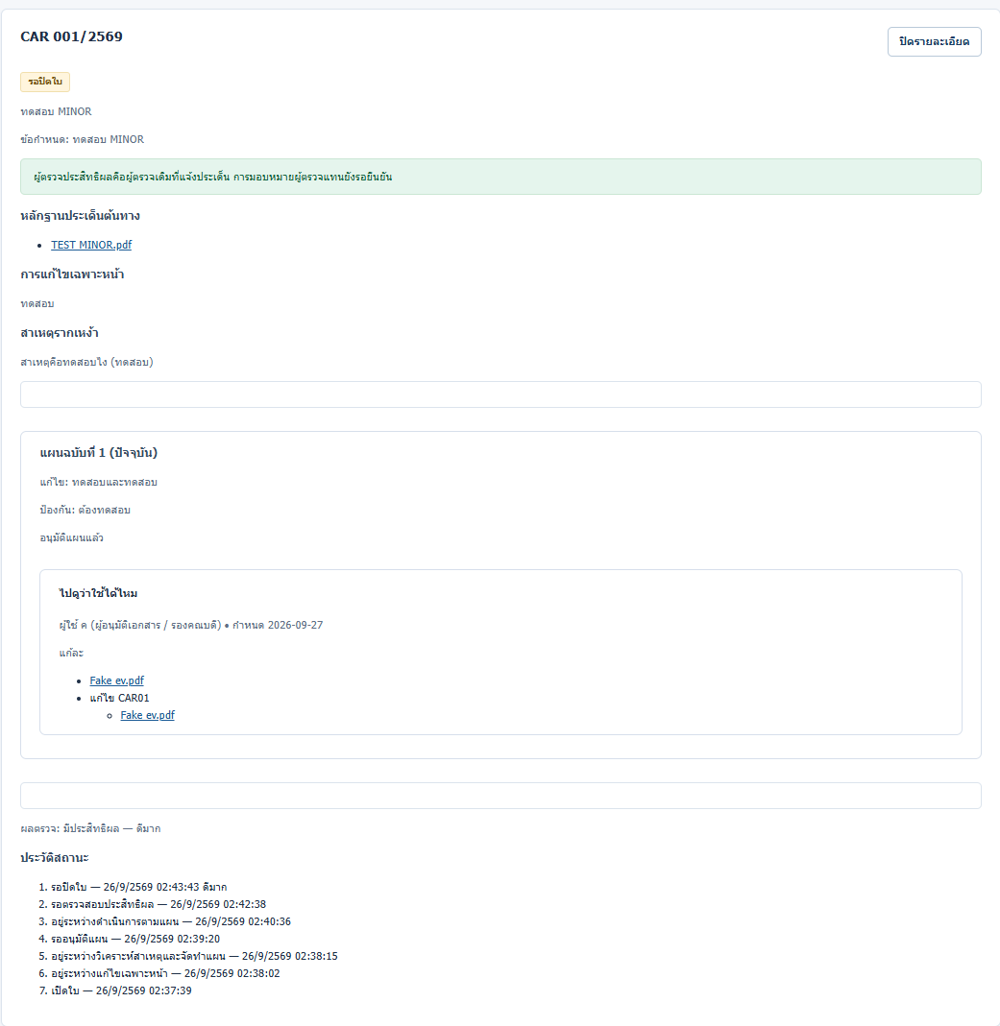รูปที่ 4.7 รายละเอียดใบ CAR/NCR ในขั้นรอปิดใบ
4.1.6 ผลด้าน Dashboard
Dashboard แสดงข้อมูลสรุปหกหมวด ได้แก่ เอกสารควบคุม DAR การรับทราบ Records การตรวจติดตาม และ CAR/NCR ผ่านการ์ด รายการ และแผนภูมิพื้นฐาน ผลทดสอบเปรียบเทียบจำนวนและสถานะกับข้อมูลที่สร้างผ่าน API และตรวจว่าระบบจำกัดชุดข้อมูลตามสิทธิ์ก่อนนำไปนับรวม บทบาท Sponsor เห็นข้อมูลรวมที่อนุญาต ไม่ได้รับสิทธิ์เจาะดูรายละเอียดส่วนบุคคลเพียงเพราะเข้าถึงหน้าสรุปได้ ผลนี้ไม่ครอบคลุมการวิเคราะห์เชิงลึก แผนภูมิขั้นสูง หรือการส่งออกรายงาน

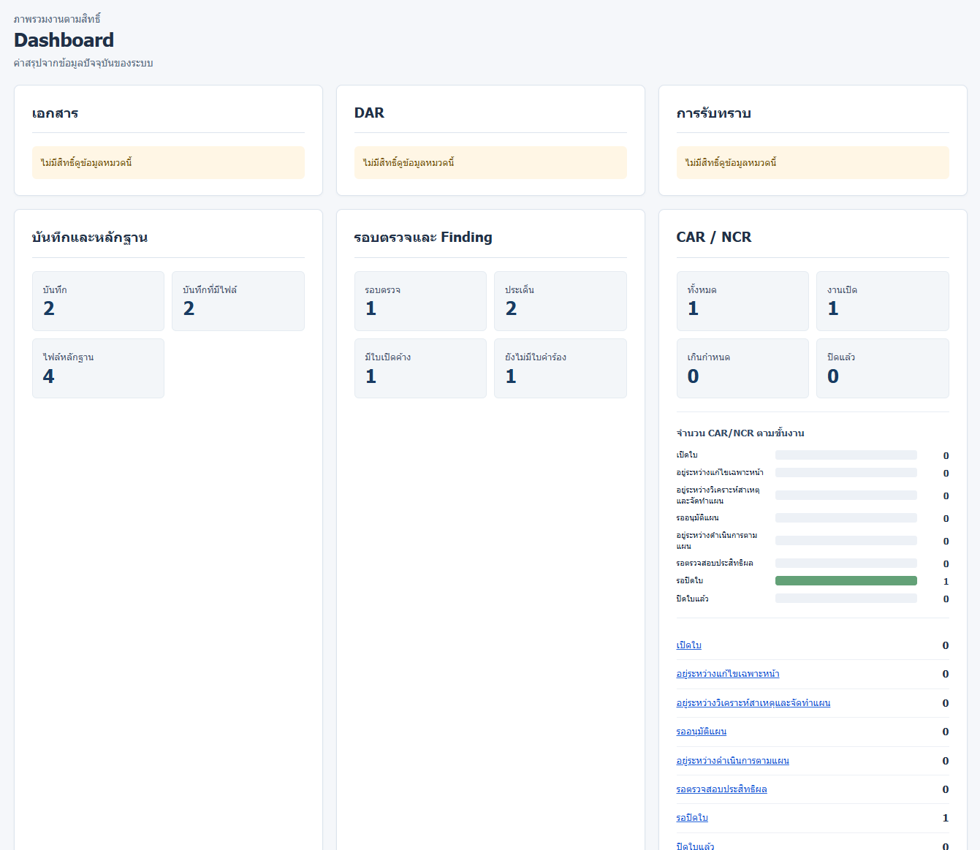
รูปที่ 4.8 Dashboard ของระบบ E-Filing

4.2 ผลการตรวจสอบและทดสอบระบบ
4.2.1 ผลการทดสอบการทำงานเชื่อมต่อระหว่างโมดูล
การตรวจระบบแบบต่อเนื่องผ่าน API ใช้ฐาน PostgreSQL ใน schema ชั่วคราวและพื้นที่ไฟล์แยกจากข้อมูลปัจจุบัน เพื่อสร้างข้อมูลทดสอบได้โดยไม่แก้ชุดเอกสารกลาง เส้นทางที่ตรวจเชื่อม DAR ที่ดำเนินจนได้เอกสารประกาศใช้เข้ากับการมอบหมาย/ยืนยันรับทราบ จากนั้นสร้าง Record พร้อมไฟล์และเอกสารอ้างอิง บันทึกรอบตรวจและ Finding ที่อ้าง Record/เอกสาร เปิด CAR บันทึกผลกิจกรรมที่อ้าง Record ตรวจประสิทธิผลจนเป็น PENDING_CLOSURE แล้วตรวจข้อมูลสรุปใน Dashboard การทดสอบยังตรวจเลขอ้างอิง การปฏิเสธข้ามบทบาท เหตุการณ์ในประวัติ และจำนวนรวมที่สอดคล้องกับข้อมูลทดสอบ
หลังเส้นทางดังกล่าว มีการเริ่มกระบวนการ API ใหม่สองครั้งโดยใช้ schema และพื้นที่ไฟล์เดิม แล้วเข้าสู่ระบบใหม่เพื่อตรวจสถานะ CAR ข้อมูล Dashboard การดาวน์โหลด PDF และเนื้อหา Evidence ผลตรวจผ่านตามรายการที่บันทึกไว้ การตรวจนี้ยืนยันการคงข้อมูลเมื่อเริ่ม กระบวนการ API ใหม่ในเงื่อนไขทดสอบ ไม่ใช่ผลทดสอบการรีสตาร์ต PostgreSQL เครื่องจริง หรือการกู้คืนจากชุดสำรอง
4.2.2 ผลการทดสอบอัตโนมัติและเงื่อนไขป้องกัน
ตารางที่ 4.2 แยกชุดผลตรวจตามวันที่และขอบเขต เพื่อไม่รวมจำนวนกรณีทดสอบต่างประเภทเป็นค่ารับรองเดียว ผลทดสอบย่อยในแต่ละชุดอาจครอบคลุมหลายสถานการณ์ แต่ตัวเลขที่แสดงเป็นจำนวนรายการทดสอบตามบันทึกผล ไม่ใช่จำนวนผู้ใช้ที่ตรวจรับระบบ
ตารางที่ 4.2 ผลการตรวจสอบที่มีบันทึกหลักฐาน
ชุดตรวจและวันที่ | ขอบเขตที่ยืนยัน | ผลที่บันทึก | ข้อจำกัดในการตีความ
System/API E2E, 21 ก.ย. 2569 | การเข้าสู่ระบบ สิทธิ์ เอกสาร DAR การรับทราบ Records/Audit CAR และ Dashboard รวมทั้งกรณีผิดเงื่อนไขและเส้นทางเชื่อมงาน | ผ่าน 11/11 รายการทดสอบระดับบน; ไม่พบรายการล้มเหลวในรอบที่บันทึก | ไม่ใช่การตรวจรับผ่านเบราว์เซอร์หรือการทดสอบทุกลำดับงานพร้อมกัน
NCR E2E เฉพาะเส้นทาง, 21 ก.ย. 2569 | Management Review Finding ที่ Auditor แจ้ง → NCR → ตรวจประสิทธิผลถึง PENDING_CLOSURE; ปฏิเสธการตรวจงานตนเองและคำสั่งปิดใบ | ผ่าน 1/1 รายการทดสอบเฉพาะทาง; ผู้แก้ตรวจเองถูกปฏิเสธด้วย 403 และคำสั่งปิดใบที่ยังไม่รองรับถูกปฏิเสธด้วย 409 | ไม่ครอบคลุมกรณี DCC ผู้แจ้ง Finding ซึ่งผู้ตรวจแทนยังไม่ยืนยัน
Final Demo Readiness, 22 ก.ย. 2569 | ตรวจชนิดข้อมูลและสร้างโปรแกรมฝั่ง API/เว็บ รวมถึง API regression และ integration แบบเจาะจง | Typecheck/build ผ่าน; API test 8/8; integration 7/7 | DAR ยืนยันด้วยการรันแยกหลังการรันรวมครั้งแรก; ไม่ใช่ผลว่าการรันรวมครั้งเดียวผ่านทั้งหมด และไม่ใช่ผลตรวจรับ UI
Migration helper, 22 ก.ย. 2569 | ตรวจคำสั่งช่วยย้าย/สำรองข้อมูลและเงื่อนไขป้องกัน | ผ่าน 7/7; schema ใช้ได้และ migration 5 รายการเป็นปัจจุบัน | ไม่ได้พิสูจน์การสำรองจริงหรือการกู้คืนในระบบแยก

นอกจากผลรวมในตาราง การทดสอบ API ตรวจกรณีปฏิเสธสิทธิ์ คำสั่งซ้ำ เอกสารหรือหลักฐานที่ไฟล์หาย ข้อมูลอ้างอิงไม่ถูกต้อง และการพยายามข้ามลำดับสถานะในส่วนที่เกี่ยวข้อง ผลผ่านหมายถึงระบบปฏิเสธหรือจัดการสถานการณ์เหล่านี้ตามที่กำหนดไว้ในชุดทดสอบ มิใช่ข้อสรุปว่าระบบไม่มีข้อผิดพลาดทุกกรณี หรือผ่านการทดสอบภาระงานและความปลอดภัยสำหรับการเปิดใช้จริง
4.2.3 ผลตรวจข้อมูลและไฟล์เอกสารปัจจุบัน
การตรวจแบบอ่านอย่างเดียวในวันที่ 22 กันยายน 2569 ยืนยันว่าฐานข้อมูลเชื่อมต่อได้และสถานะสุขภาพ API/ฐานข้อมูลตอบปกติ schema ใช้ได้ และ migration ทั้ง 5 รายการอยู่ในสถานะปัจจุบัน ชุดข้อมูลเอกสารกลางมีเอกสาร 295 รายการ ไฟล์ PDF ต้นฉบับ 296 ไฟล์ และไฟล์ PDF ที่จัดเก็บ 296 ไฟล์ ผลเทียบ checksum ของชุดที่ตรวจพบความไม่ตรงกัน 0 ไฟล์ และไม่พบเอกสารอ้างไฟล์ที่ขาดหายในรอบตรวจนั้น การรายงานนี้จำกัดอยู่ที่ชุดข้อมูลและเวลาที่ตรวจ ไม่ใช่การรับรองว่าไฟล์จะครบถ้วนต่อไปโดยไม่ต้องตรวจซ้ำ
ฐานข้อมูลปัจจุบันยังไม่มีรายการ DAR การรับทราบ Records รอบตรวจ Finding หรือ CAR/NCR ที่สร้างเป็นข้อมูลสาธิตต่อเนื่อง การทดสอบเส้นทางงานตามหัวข้อ 4.2.1 ใช้ schema/พื้นที่ไฟล์ชั่วคราวแยกต่างหาก ดังนั้นผลทดสอบเส้นทางเชื่อมงานไม่ควรถูกตีความว่ามีข้อมูลจากเส้นทางนั้นอยู่ในฐานข้อมูลปัจจุบันหรือแสดงอยู่ในภาพหน้าจอปัจจุบันทันที
4.2.4 สถานะการตรวจรับผ่านหน้าจอและการสำรอง/กู้คืน
มีแบบตรวจรับการใช้งานผ่านเบราว์เซอร์ที่เตรียมไว้ 40 สถานการณ์ รวม 139 กรณีทดสอบ ครอบคลุมงานหลักและกรณีปฏิเสธที่ต้องทดลองด้วยบทบาทต่างกัน อย่างไรก็ตาม ยังไม่มีบันทึกว่าการทดสอบ manual browser smoke หรือการตรวจรับเต็มชุดนี้ดำเนินและได้รับรองแล้ว จึงไม่ระบุผล PASS ของหน้าจอจริงในบทนี้ ภาพประกอบที่เว้นไว้ในหัวข้อ 4.1 ต้องถ่ายจากระบบปัจจุบันเมื่อเตรียมข้อมูลสาธิตและบันทึกบริบทของภาพได้แล้ว
งานสำรอง/กู้คืนมีคู่มือและเครื่องมือช่วยพร้อมเงื่อนไขป้องกัน รวมถึงผลทดสอบเครื่องมือย้ายข้อมูล 7/7 และการตรวจไฟล์อ้างอิงปัจจุบันแบบอ่านอย่างเดียว แต่ยังไม่ได้สร้างชุดสำรองจริงหรือทดลองกู้คืนฐานข้อมูลและพื้นที่ไฟล์ไปยังสภาพแวดล้อมใหม่ที่แยกขาด จึงไม่สรุปว่าผ่านการทดสอบกู้คืนหรือพร้อมรับเหตุขัดข้องในระบบใช้งานจริง
4.3 อภิปรายผลและข้อจำกัด
4.3.1 ความหมายของผลที่ตรวจได้
ผลการพัฒนาแสดงว่าข้อมูลเอกสาร ฉบับเอกสาร การรับทราบ Record หลักฐาน Finding และ CAR/NCR สามารถเชื่อมเป็นเส้นทางอ้างอิงเดียวกันในขอบเขต MVP ที่ทดสอบผ่าน API ได้ การผูกการรับทราบกับฉบับเอกสาร การแยกหน้าที่อนุมัติ/ตรวจงาน และการจำกัดชุดข้อมูลก่อนสรุปผลใน Dashboard เป็นตัวอย่างการควบคุมที่มีผลทดสอบรองรับ ขณะเดียวกัน ผลเหล่านี้ยังเป็นหลักฐานระดับการทำงานของระบบทดลอง ไม่ใช่ตัวชี้วัดว่ากระบวนการจริงเร็วขึ้น มีข้อผิดพลาดลดลง หรือผู้ใช้พึงพอใจมากขึ้น เพราะยังไม่มีผลวัดด้านดังกล่าว
4.3.2 ข้อจำกัดและประเด็นที่ต้องดำเนินต่อ
ตารางที่ 4.3 สถานะของข้อจำกัดและงานที่ยังต้องยืนยัน
ประเด็น | สถานะปัจจุบันและผลต่อการรายงาน
การปิด CAR/NCR ขั้นสุดท้าย | อำนาจปิดใบและกติกาส่งกลับในขั้นปิดยังไม่ยืนยัน; ผลที่รายงานจึงหยุดที่ PENDING_CLOSURE
ผู้ตรวจประสิทธิผลเมื่อ DCC เป็นผู้แจ้ง Finding | ยังไม่ยืนยันผู้มีอำนาจตรวจแทน; ไม่อนุมานสิทธิ์ให้บทบาทอื่น
แหล่ง Finding/ประเภทประเด็นอื่นและกติกาบางขั้น | ไม่อ้างว่าทุกแหล่งเปิด CAR/NCR ได้; การมอบหมายรายใบและกำหนดเวลารายขั้นอัตโนมัติยังต้องข้อยุติ
การตรวจรับหน้าจอจริง | มีแผนและแบบตรวจ แต่ยังไม่มีผล manual UI acceptance ที่รับรอง; ต้องตรวจภาพหน้าจอ ปฏิสัมพันธ์และการแสดงผลจริง
การสำรองและกู้คืน | คู่มือและการตรวจเครื่องมือมีผลแล้ว แต่ยังไม่มีผลกู้คืนเต็มชุดในสภาพแวดล้อมแยก
ความพร้อม production | การจัดการตัวตน/เซสชันและมาตรการเปิดใช้จริงอยู่นอกผลยืนยันของระบบสาธิต; ไม่มีผลทดสอบภาระงานระยะยาวหรือการใช้งาน production

ก่อนใช้บทนี้เป็นผลรายงานฉบับส่ง ควรยืนยันวันตัดสถานะและเก็บภาพหน้าจอจากระบบปัจจุบัน พร้อมดำเนินการตรวจรับผ่านเบราว์เซอร์และบันทึกผลจริงตามขอบเขตที่ผู้จัดทำและอาจารย์ที่ปรึกษาเห็นชอบ โดยไม่เปลี่ยนช่องว่างของหลักฐานให้เป็นผลสำเร็จย้อนหลัง

